Алена Ивонина  ivonina_av (канал)  + 7 (905) 809 69 10  624992 Свердловская обл.  г. Серов ул. Луначарского, д 99, каб. 210  8 (34385) 63218  ivonina.alena@mail.ru  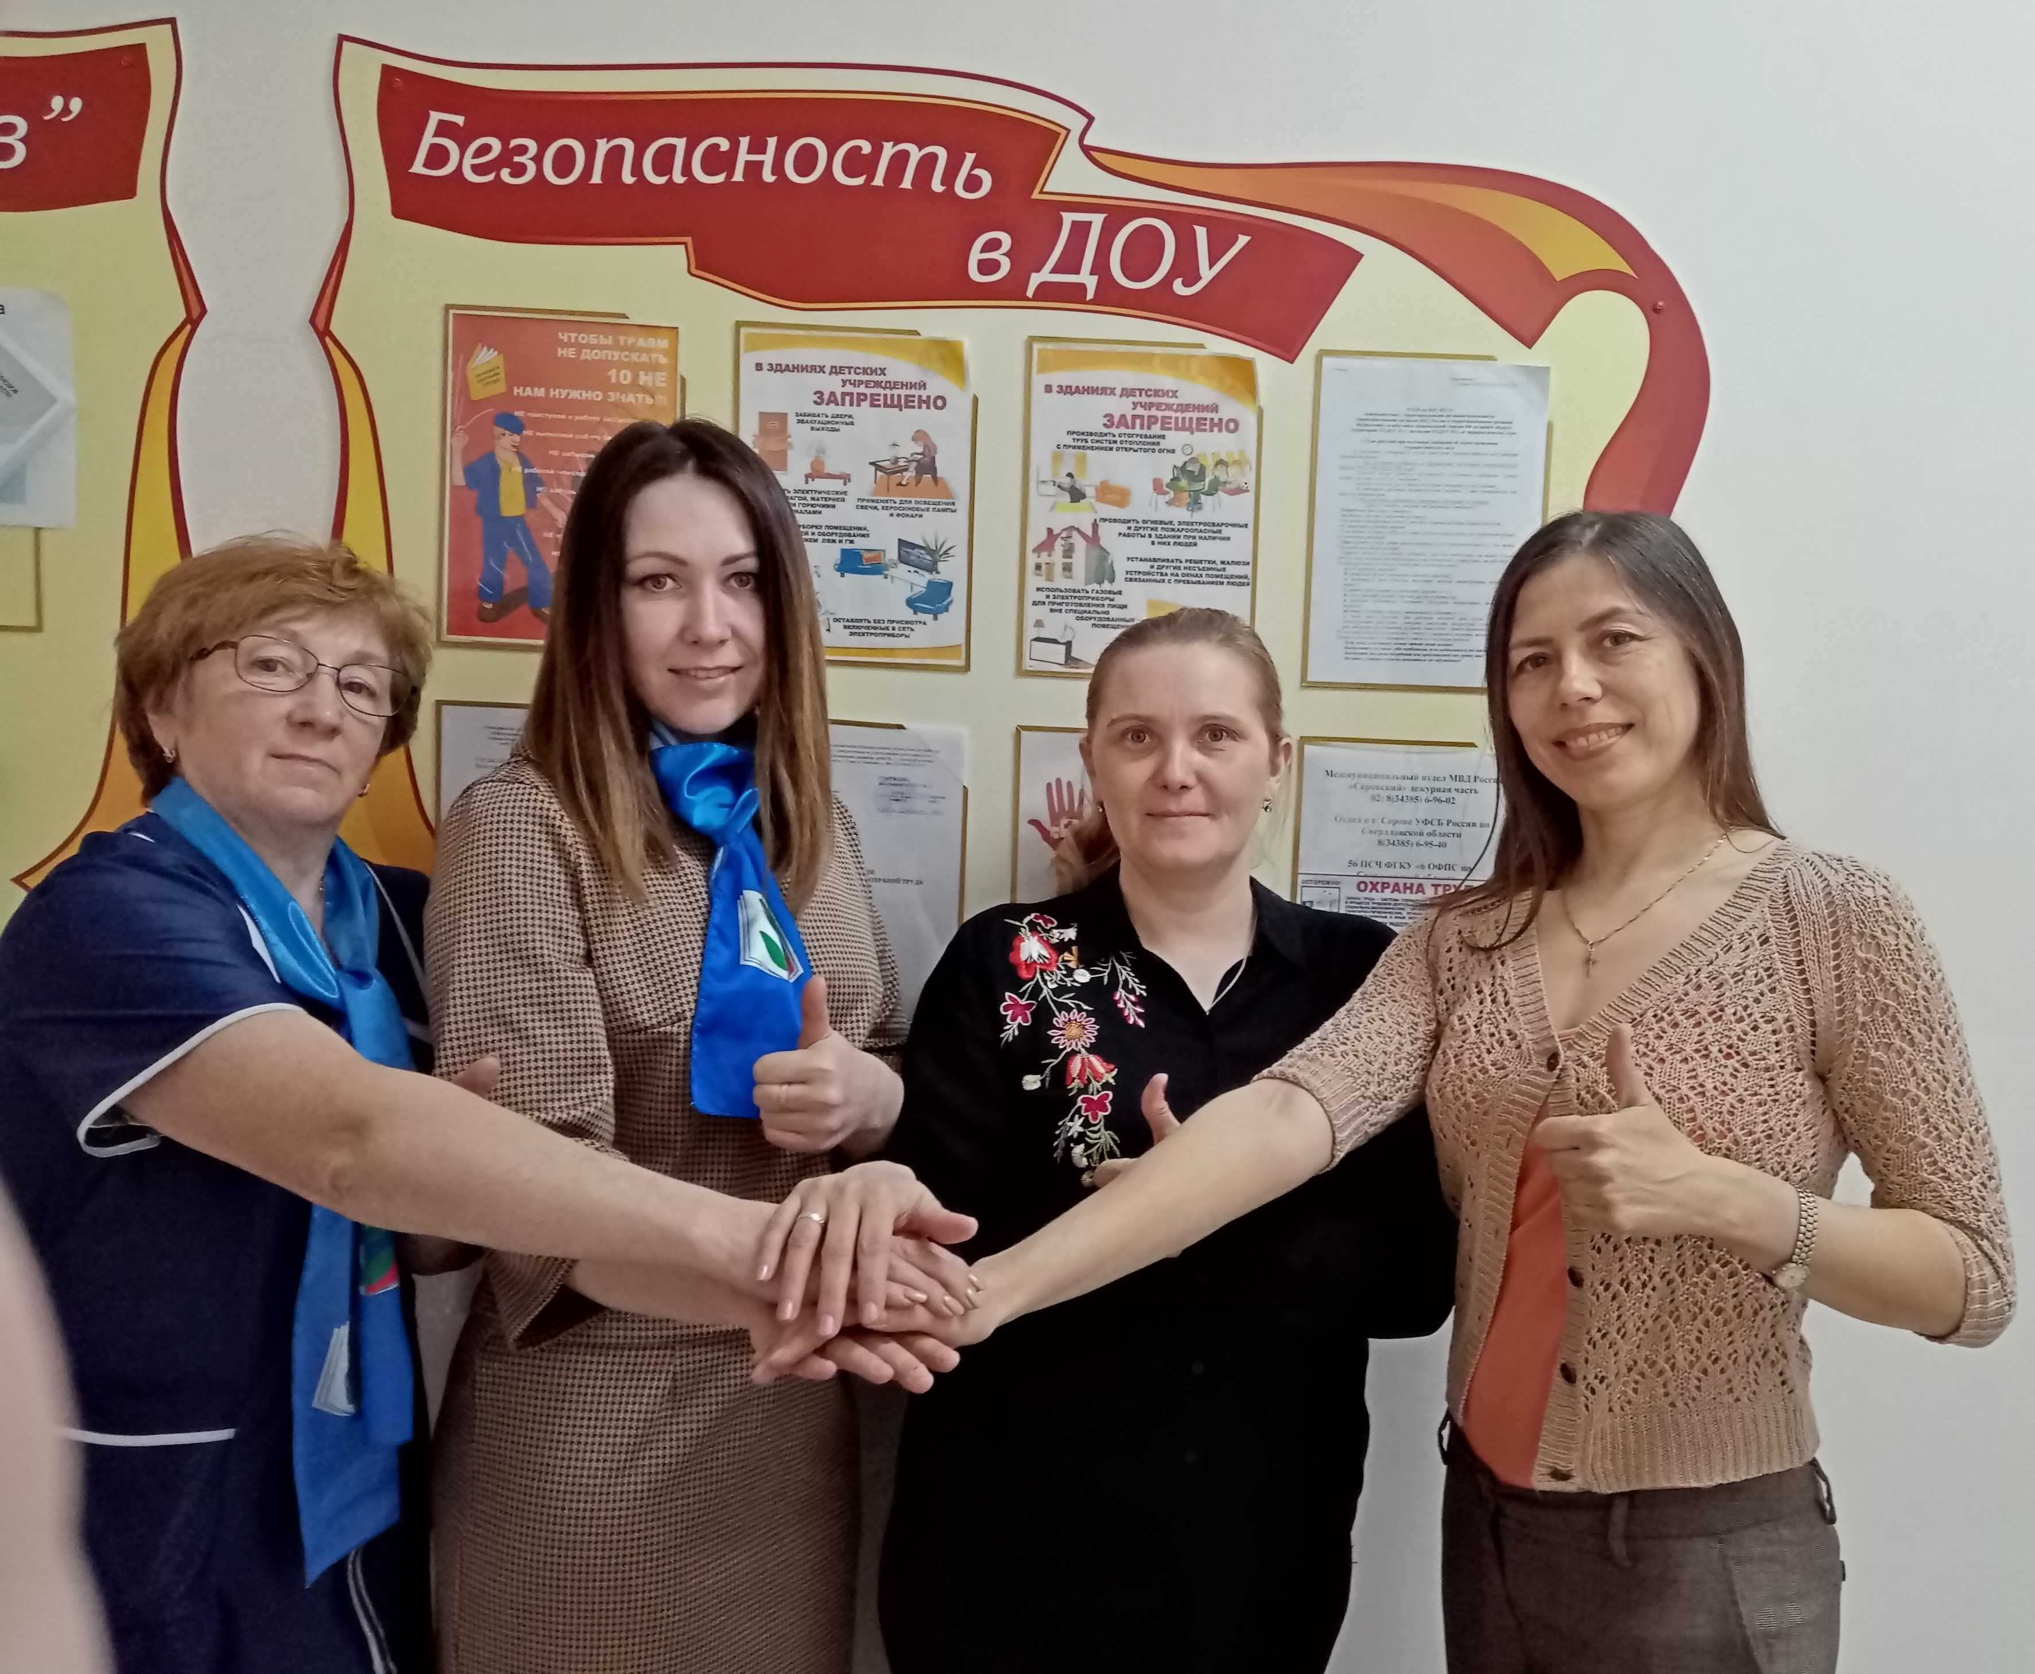  serovprof.ru |  | СЕРОВСКАЯ ГОРОДСКАЯ ОРГАНИЗАЦИЯ ОБЩЕРОССИЙСКОГО ПРОФСОЮЗА ОБРАЗОВАНИЯ
ТЫ ЧЛЕН ПРОФСОЮЗА – МЫ С ТОБОЙ!
- ОХРАНА ТРУДА ДЛЯ ЧЛЕНОВ ПРОФСОЮЗА –
«Легче и дешевле вкладывать деньги в обеспечение безопасности труда, чем в ликвидацию последствий тех трагедий, которые могут произойти» В.В. Путин.
Ежегодно ПРОФСОЮЗ активно участвует в заключении соглашений по охране труда образовательных организаций. Раз в полгода участвует в комиссиях по составлению актов о выполнении данных соглашений.
ПРОФСОЮЗНЫЕ активисты участвуют в оценке условий труда, наблюдают за процедурой оценки, вносят предложения по улучшению условий ТВОЕГО рабочего места.
ПРОФСОЮЗ принимает активное участие в конкурсном движении муниципального, областного и федерального уровней.
ПРОФСОЮЗ ВСЕГДА отслеживает законодательство по охране труда ВОВРЕМЯ МОЖЕТ ПРОТЯНУТЬ РУКУ ПОМОЩИ работнику и руководителю образовательной организации.
ПРОФСОЮЗ помогает в разработке локальных нормативных актов по охране труда, экономит ваши силы и время предлагает готовые макеты документации.
В каждой организации, где есть ПРОФСОЮЗ, есть уполномоченный по охране труда, которого учит ПРОФСОЮЗ. Он на рабочем месте может оказать квалифицированную помощь.
